**奔牛初中七年级数学上周练试卷2** 2019、9、11

**一、选择题** (每题3分，共30分)

1．身份证号码告诉我们很多信息，某人的身份证号码是××××××199704010012，其中前六位数字是此人所属的省 (市、自治区)、市、县 (市、区) 的编码，1997、04、01是此人出生的年、月、日，001是顺序码，2为校验码．那么身份证号码是××××××200608224522的人的生日是 ( )

A．5月22日 B．6月08 日 C．8月22日 D．2月24日

2．用火柴棒按如图所示方式搭图形，按照这种方式搭下去，搭第8个图形需火柴棒的根数是 ( )

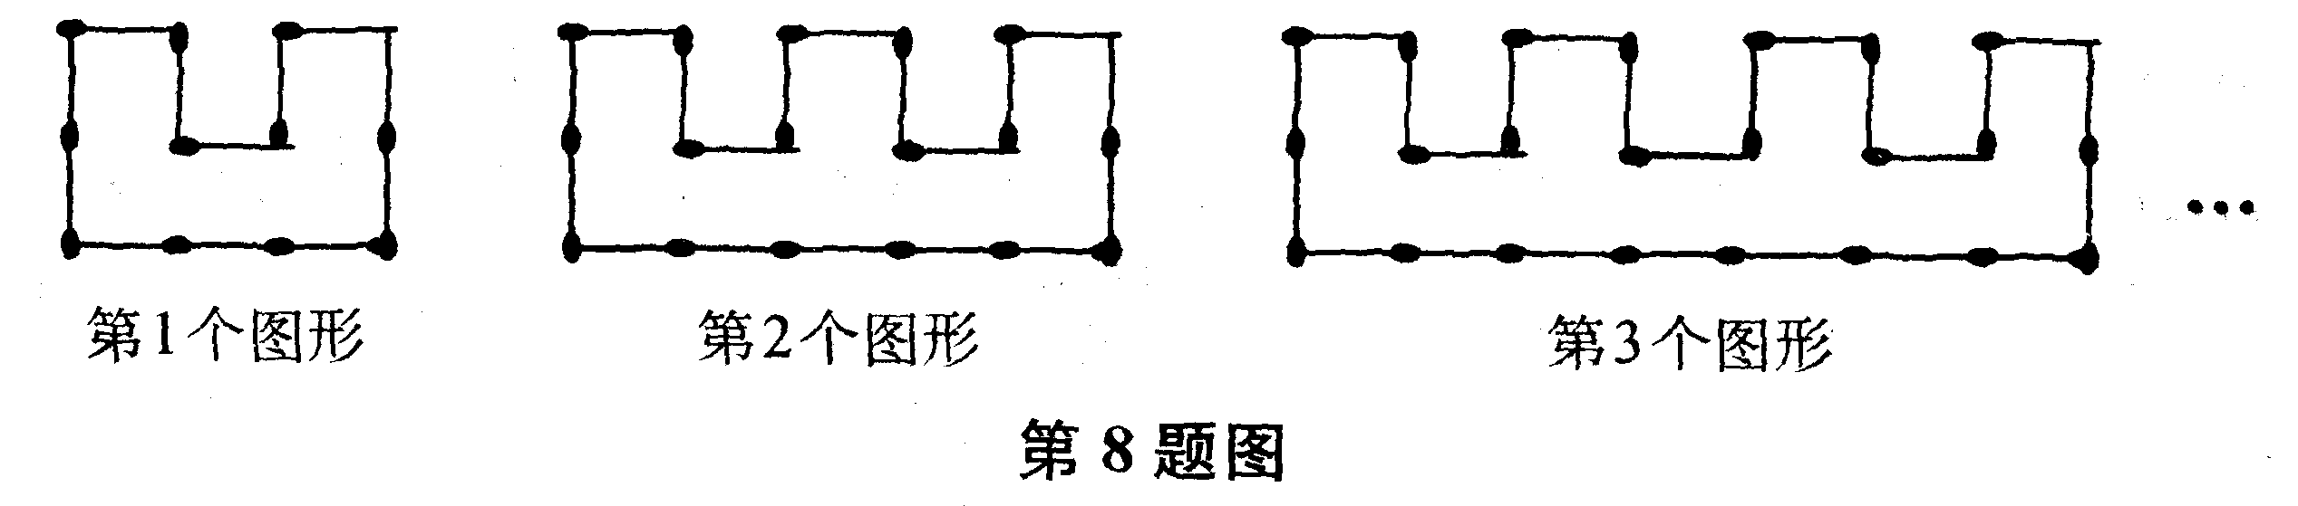

A．48 B．50 C．52 D．54

3．下列说法错误的是(　　)

A．负整数和负分数统称为负有理数 B．正整数、0、负整数统称为整数

C．正有理数与负有理数组成全体有理数 D．3.14是小数，也是分数

4．在数轴上到原点距离等于2的点所表示的数是(　　)

A．－2 B．2 C．±2 D．不能确定

5．下列说法中，错误的是 ( )

A．＋5的绝对值等于5　　　　　B．绝对值等于5的数是5

C．－5的绝对值是5　　　　 　 D．＋5、－5的绝对值相等

6．绝对值最小的有理数是 ( )

A．1 　　　 　 B．0　　　 　C．－1 　　　 D．不存在

7．绝对值等于本身的数有 ( )

A．1个 　　　 B．2个　　 　C．4个 　　　 D．无数个

8．绝对值小于3的负数有 ( )

A．2个 　　　 B．3个　　　 C．4个 　　　 D．无数个

9.下列各式中，正确的是 ( )

　A．若＝，则a＝b 　B．若>，则a>b

C．若a<b，则< D．若＝，则a＝±b

10．如果＝－a，那么 ( )

A．a>0 　　　 B．a<0　　　 C．a≥0　　　 D．a≤0

**二、填空题** (每空2分，共22分)

11．若电影票上“4排5号”记作(4，5)，则(8，11)对应的座位是 ．

12．下列五个数：－3，，π，0，0.1010010001…(每两个1之间逐次增加一个0)，其中无理数有\_\_\_\_\_\_\_\_个．

13．绝对值等于本身的数是\_\_\_\_\_\_\_\_，绝对值小于2的整数是\_\_\_\_\_\_\_\_．

14．数轴上与表示1的点的距离是2的点所表示的数有\_\_\_\_\_\_\_\_．

15．如果＝5，则x＝\_\_\_\_\_\_\_\_．

16．一只蚂蚁从数轴上一点*A*出发，爬了7个单位长度到了＋1，则点*A*所表示的数是\_\_\_\_\_\_\_\_．

G:\课件\6.14数学苏科七作业本\数学苏科七作业调word文件\19SQ6.EPS17．小明写作业时，不慎将墨水滴在数轴上，根据图2－3－3中的数值，请你确定墨迹盖住部分的整数共有\_\_\_\_\_\_\_\_个．

18.“井底之蛙”要爬出井来，它每小时爬上5 m，休息一小时又下滑3 m，若井深11 m，则它爬出井来需 h．

19.绝对值小于4.5的整数有 ，绝对值不大于6的整数有

三、解答题

20．（10分）有理数a、b在数轴上的位置如图所示，用“>” “＝”或“<”填空．

　(1)a\_\_\_\_\_\_\_\_b； 　　 (2)\_\_\_\_\_\_\_\_； (3) －a\_\_\_\_\_\_\_\_－b；

(4)\_\_\_\_\_\_\_\_a； (5) \_\_\_\_\_\_\_\_\_\_b．

IMG_256

21．（10分）如图所示，指出数轴上点*A*，*B*，*C*，*D*，*E*所表示的数．(点*A*，*B*，*D*，*E*均在两刻度线中点位置)

G:\课件\6.14数学苏科七作业本\数学苏科七作业调word文件\T21.EPS

22．（10分）在数轴上画出表示下列各数的点，按从小到大的顺序用“<”号连接起来

4，－1，－3，1.

23．（10分）根据数轴，解答下面的问题：

(1)请你根据图中A、B两点的位置，分别写出它们所表示的有理数．

(2)请问A、B两点之间的距离是多少？

(3)在数轴上画出与点A的距离为2的点(用不同于A、B的其他字母表示)，并写出这些点表示的数．

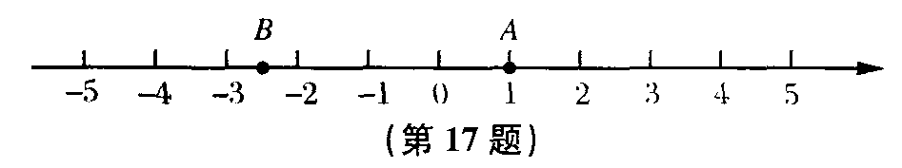

24.（8分）如果点M、N在数轴上表示的数学分别为a、b，且=3，=1，试确定M、N两点之间的距离